Replay-log:

1. Переход в режим «Одиночная игра»
2. Далее пользователь будет перед выбором между режимами одиночной игры
3. Выбрав один из них, он перейдёт на окна дополнительной информации (у каждого режима они свои, допустим, в кампании – выбор кампании, в обучении – выбор какую именно механику игры вы желаете отточить, в быстрой игре – выбор параметров игры, необходимых пользователю)
4. Далее пользователь будет ожидать загрузку карты
5. Далее игрок погружается в игровой процесс.
6. После некоторого времени, проведенного в игре (приблизительные игровые сессии предполагаются от 1 до 2 часов, однако этот показатель может варьироваться), пользователь сохранит прогресс с помощью вкладки в меню «Сохранить»
7. Наконец, он выберет вариант «Выйти» в меню и покинет игровой процесс обратно на главный экран

Самые часто применяемыми будут методы, вызывающие генерацию уровней и отвечающие за миссии, их принятие, получения результатов, анализ прогресса заданий (применяются в каждом из режимов одиночной игры).

Пиковые показатели по нагрузке будут приходиться на:

1. В контексте дней года – в праздничные дни и около этих дат. В это время магазины начинают скидки и предложения на игры, а потому в этот период значительно возрастает количество пользователей игры.
2. В контексте дней недели – пик нагрузки приходится на воскресенье. Однако высокими показателями на фоне остальных дней также отличаются суббота и пятница

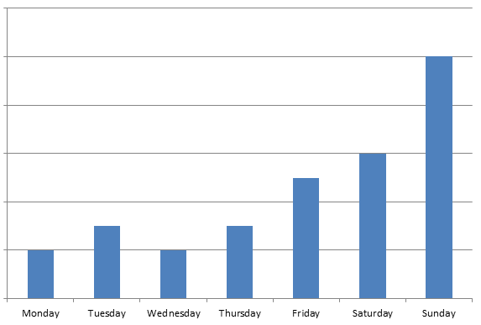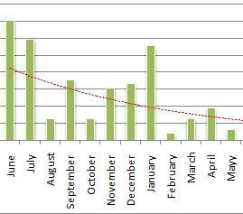Недельная статистика Годовая статистика